Фотофиксация самовольно установленных и (или) незаконно эксплуатируемых временных сооружений, расположенных на территории Коминтерновского района городского округа город Воронеж, по адресу: Московский проспект, 26, подлежащих принудительному демонтажу

Демонтаж состоится 23.08.2018 в 10 часов 00 минут.
Конструктивные элементы демонтированных временных сооружений будут находиться на ответственном хранении на территории муниципального бюджетного учреждения городского округа город Воронеж «Комбинат благоустройства Коминтерновского района» по адресу: г. Воронеж, ул. 303 Стрелковой дивизии, 2б.
Выдача конструктивных элементов демонтированных сооружений будет произведена после полного возмещения всех затрат и издержек, понесенных в связи с принудительным демонтажем и последующим хранением имущества.

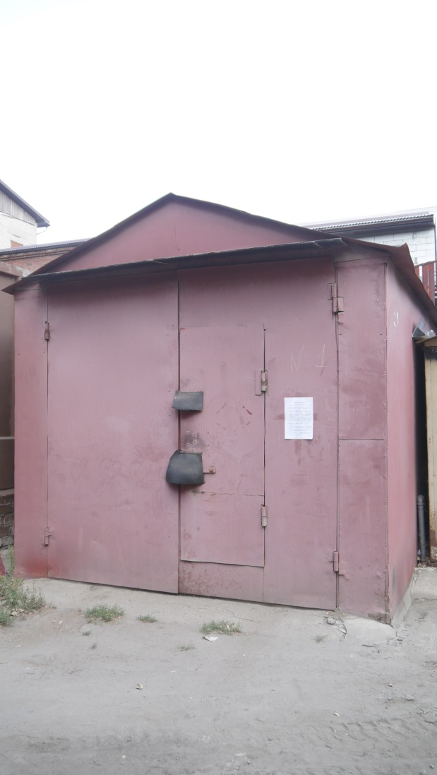  Металлический гараж (условный №1),рас-расположенный по адресу Московский пр-т, 26. | 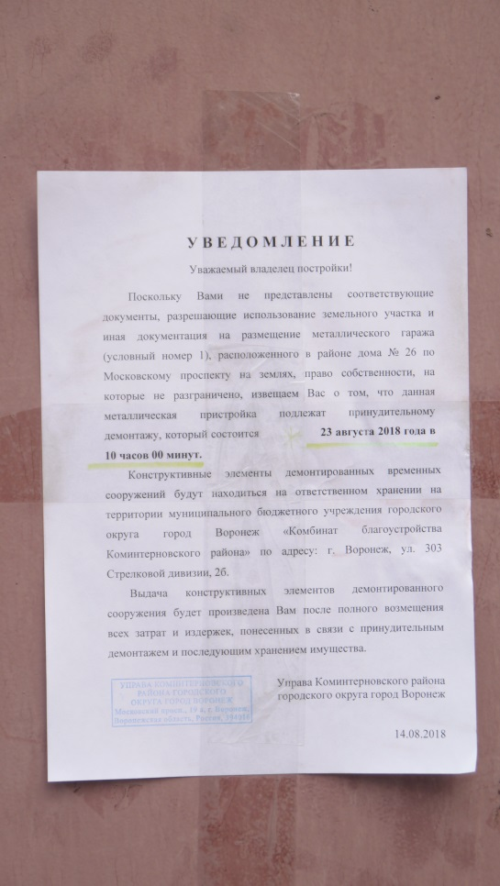  Уведомление на демонтаж металлического гаража(условный №1), расположенного по адресу Московский проспект, 26.

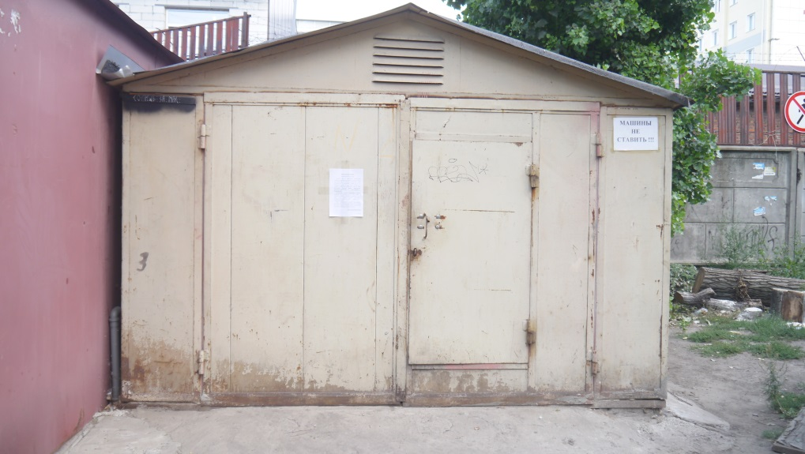  Металлический гараж (условный №2), расположенный по адресу Московский пр-т, 26. | 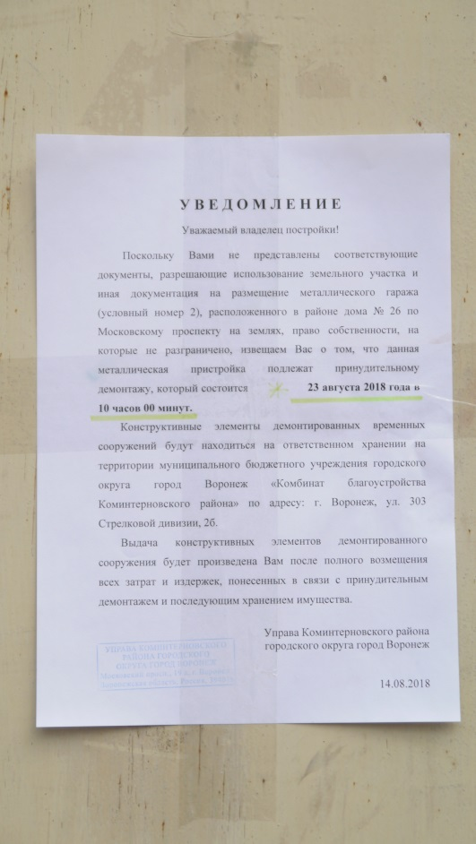  Уведомление на демонтаж металлического гаража(условный №2), расположенного по адресу Московский проспект, 26.
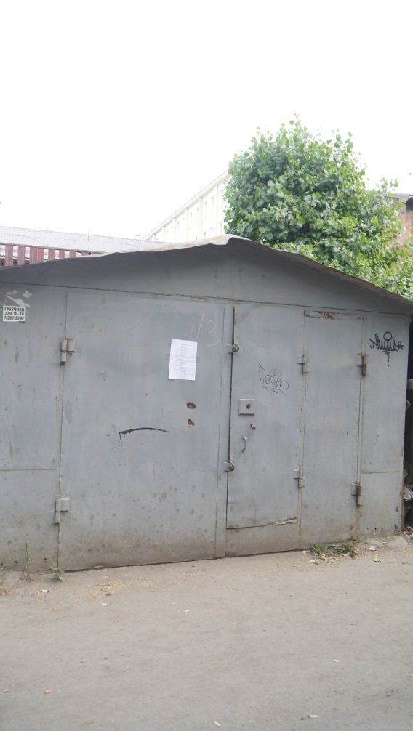  Металлический гараж (условный №3), расположенный по адресу Московский пр-т, 26. | 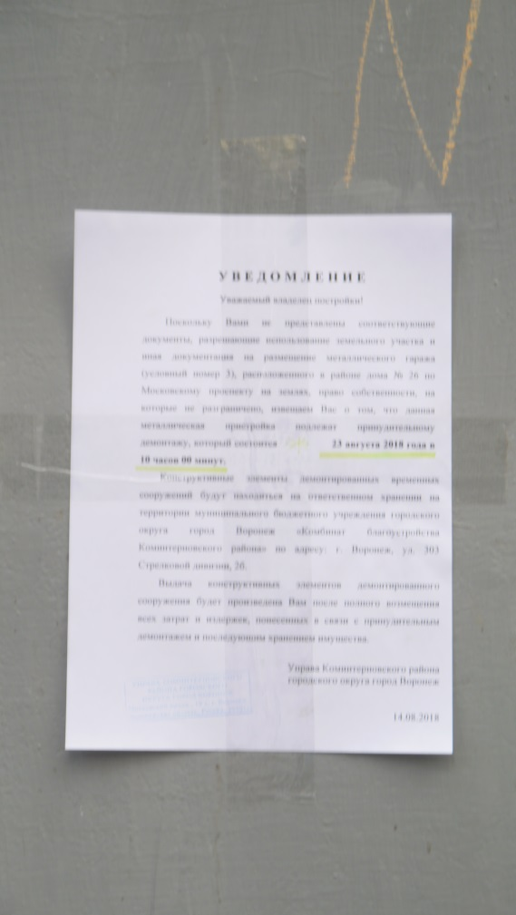  Уведомление на демонтаж металлического гаража(условный №3), расположенного по адресу Московский проспект, 26

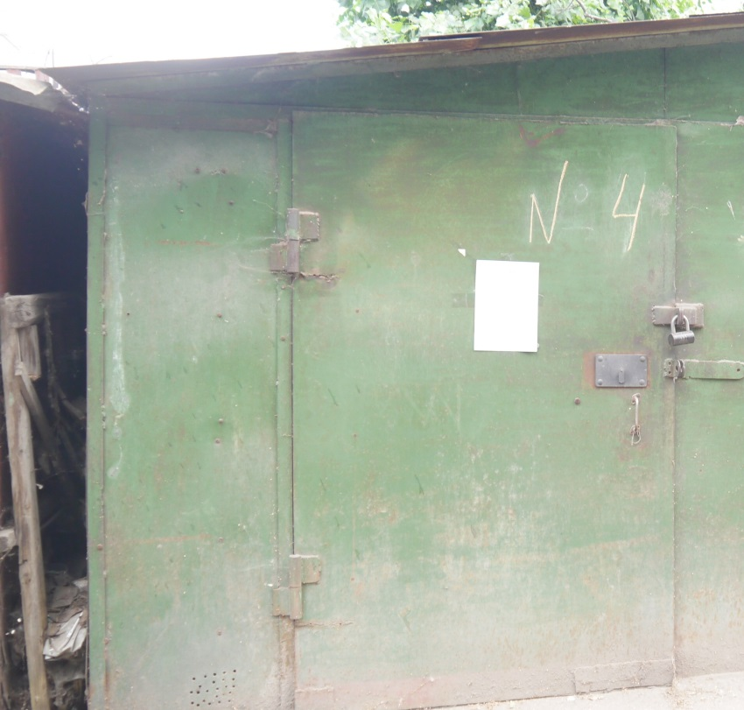  Металлический гараж (условный №4), расположенный по адресу Московский пр-т, 26. | 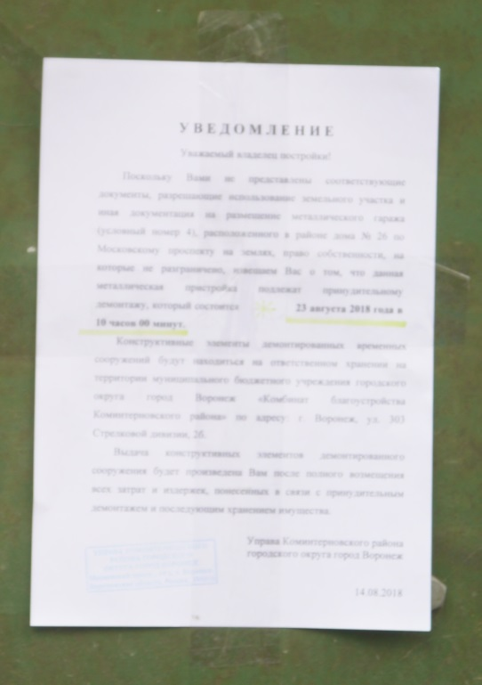  Уведомление на демонтаж металлического гаража(условный №4), расположенного по адресу Московский проспект, 26.
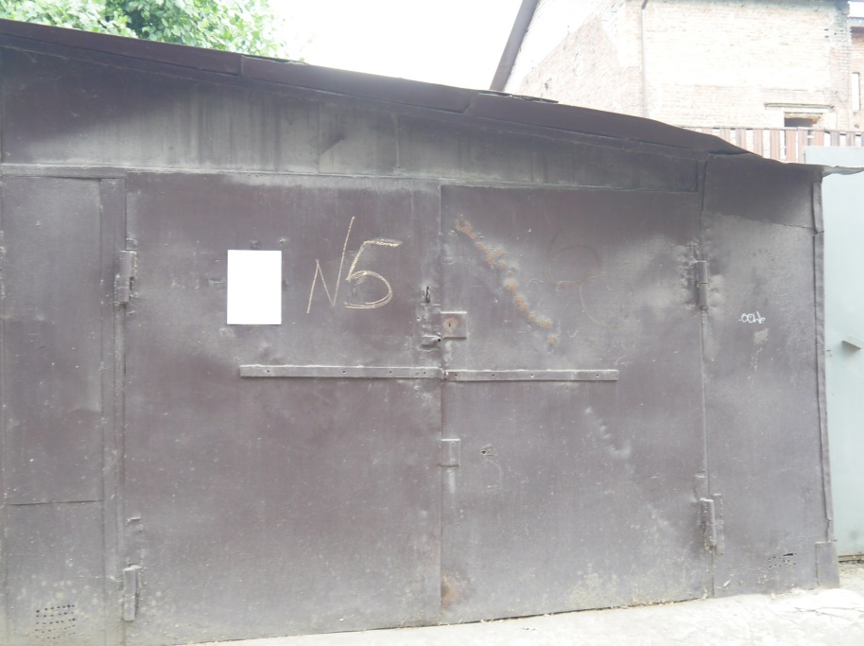  Металлический гараж (условный №5), расположенный по адресу Московский пр-т, 26. | 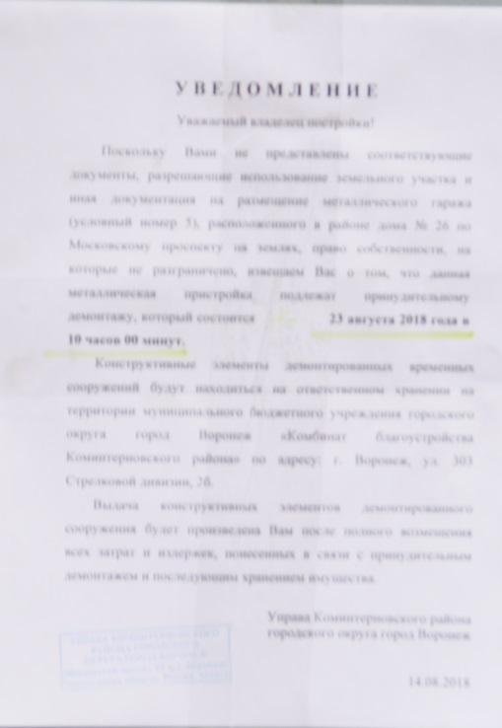  Уведомление на демонтаж металлического гаража(условный №5), расположенного по адресу Московский проспект, 26

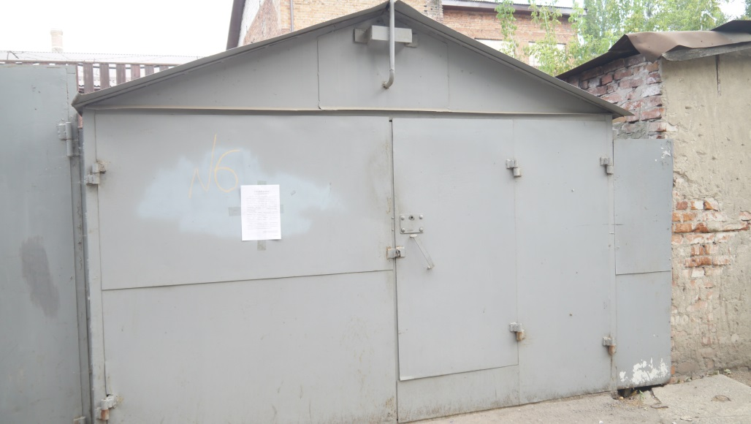  Металлический гараж (условный №6), расположенный по адресу Московский пр-т, 26. | 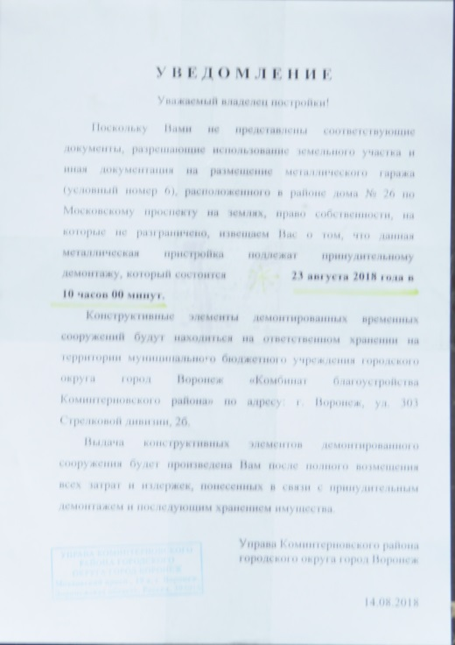  Уведомление на демонтаж металлического гаража (условный №6), расположенного по адресу Московский проспект, 26.

